Guía2. Desarrollo Proyecto APT
Asignatura Capstone

1. Resumen avance Proyecto APT
A continuación, encontrarás distintos campos que deberás completar con la información solicitada.

Resumen de avance proyecto APT | Hasta el momento ya se ha completado en su mayoría tanto el front-end del sitio web como de la app móvil, algunas funciones en ambos entregables ya son completamente funcionales, como un sistema de registro e inicio de sesión, consulta de productos a una base de datos, consulta de servicios y creación de reservas.
Objetivos | 1) Levantar y analizar los requerimientos del negocio para definir las funcionalidades de la solución.  2) Diseñar e implementar una página web que permita difundir información y gestionar reservas en línea.  3) Desarrollar una aplicación móvil que facilite la interacción de los clientes con la barbería.  4) Implementar un módulo de análisis de datos que apoye la toma de decisiones del negocio.  5) Realizar pruebas y validaciones de la solución para asegurar su correcto funcionamiento.  6) Documentar el proceso de desarrollo y los resultados obtenidos.
Metodología | El proyecto utiliza una metodología ágil de desarrollo (Scrum adaptado) para asi organizar el trabajo y desarrollo del proyecto en iteraciones cortas y así hacer entregables parciales. Lo que también facilita la comunicación entre el equipo y el cliente.  Las etapas principales serán:  - Levantamiento de requerimientos: reuniones iniciales con la barbería para definir necesidades.  - Diseño de la solución: elaboración de prototipos de la página web y la aplicación móvil.  - Desarrollo incremental: construcción de la solución en sprints, priorizando funcionalidades críticas.  - Pruebas y validación: verificación del correcto funcionamiento del sistema y ajustes necesarios.  - Entrega y documentación: entrega de la solución final acompañada de su respectiva documentación.  Roles, tareas y responsabilidades  El proyecto será desarrollado por un equipo de 3 integrantes, con los siguientes roles:  Jefe de Proyecto / Scrum Master  - Coordinar las actividades del equipo.  - Velar por el cumplimiento de plazos y objetivos.  - Gestionar la comunicación con el cliente (la barbería).  Desarrollador Web y Móvil  - Diseñar e implementar la página web.  - Desarrollar la aplicación móvil.  - Asegurar la integración entre los distintos módulos.  Analista de Datos y QA (Control de Calidad)  - Diseñar e implementar el módulo de análisis de datos.  - Realizar pruebas de funcionalidad y usabilidad.  - Generar reportes de desempeño del negocio.
Evidencias de avance | El front-end de la página ya está terminado casi en su totalidad y ciertas características ya son funcionales como el registro y reservas.  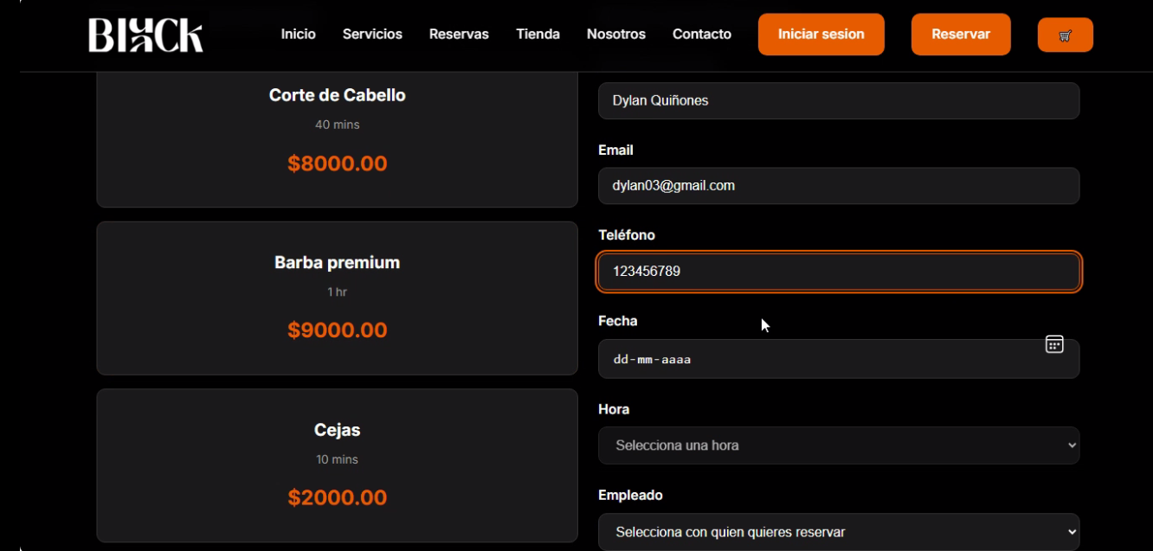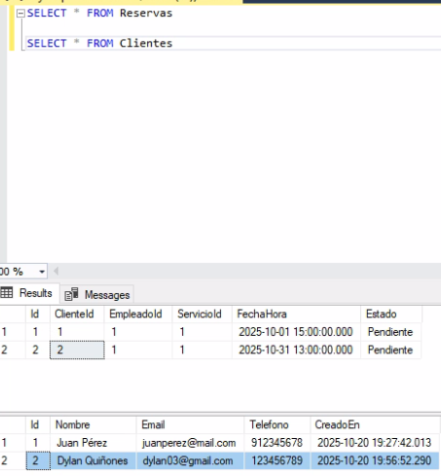  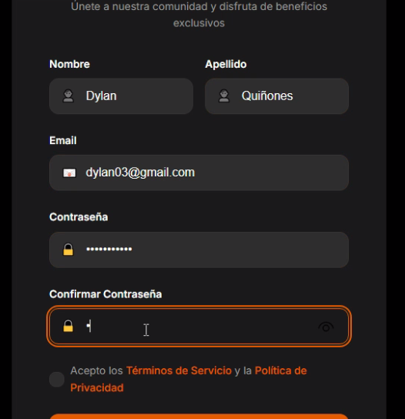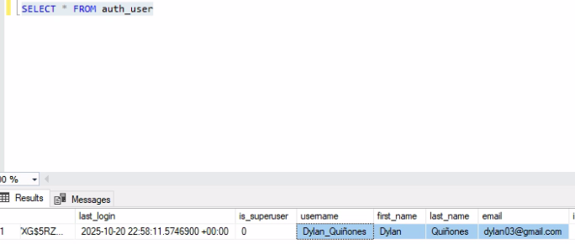

Plan de Trabajo
Competencia o unidades de competencias | Actividades | Recursos | Duración de la actividad | Responsable | Observaciones | Estado de avance | Ajustes
Nombra las competencias o unidades de competencias que se relacionan con las diferentes actividades requeridas para el desarrollo del proyecto APT. | Nombra las actividades que se necesitan para desarrollar el proyecto APT. | Nombra los recursos necesarios para llevar a cabo las actividades definidas. | Señala la duración de cada actividad. | Escribe el nombre del integrante del equipo responsable de cada actividad. | Señala las dificultades o facilitadores que se podrían presentar durante la ejecución de cada una de las actividades propuestas. | Describe el estado de avance de cada actividad.  Tipos de estado:  En curso/ Con retraso/ No iniciado/ Completado/ Ajustada | Señala los ajustes o reformulaciones que has realizado.
Resolución de problemas | Levantamiento de requisitos/Definir problemática junto con los requisitos del cliente. | Tiempo para realizar un buen levantamiento de requisitos | 1 a 2 semanas | Felipe González | Sin observaciones aun | Completado | Sin ajustes
Toma de decisiones | Definir herramientas tecnológicas a utilizar/Desarrollo de sitio web, aplicación móvil y uso de soluciones de inteligencia de negocios | Lenguajes de programación, frameworks y librerías | 1 a 2 semanas | Dylan Quiñones | Sin observaciones aún | Completado | Sin ajustes
Trabajo en equipo | Realizar diagramas de modelos/Desarrollos de diagramas de modelos MER, BPMN, Casos de Uso y Diagrama de Clases para mejor entendimiento de las ideas | Herramientas como Lucidchart | 1 a 2 semanas | Martín Salas | Sin observaciones aún | Completado | Sin ajustes

2. Monitoreo del Plan de Trabajo
Examina cuidadosamente tu plan de trabajo, enfocándose especialmente en la columna de estado de avance y ajustes.

3. Ajustes a partir del monitoreo
Profundiza en las observaciones de tu plan de trabajo. Analiza las actividades planificadas y señala qué aspectos facilitaron u obstaculizaron la ejecución del plan. Plantea cómo abordaste y/o abordarás los obstáculos. Por último, señala los ajustes que realizaste al plan de trabajo a partir de este análisis.

Factores que han facilitado y/o dificultado el desarrollo de mi plan de trabajo: Describe los factores que han facilitado y/o dificultado el desarrollo de tu Proyecto APT hasta ahora. En el caso de las dificultades debes describir qué acciones tomaste y/o tomarás para solucionarlas.
Factores que nos facilitaron fueron el trabajo en equipo y colaboración entre todos para realizar el proyecto, sin embargo también un factor que podría dificultar nos tendría que ver mayormente con motivos de tiempo debido a varias circunstancias.

Actividades ajustadas o eliminadas: Señalar los ajustes que realizaste a tu plan de trabajo o actividades que eliminaste y, justifica por qué lo hiciste. En el caso de que tu plan de trabajo no haya requerido ni requiera ajustes, justifica esta decisión a partir de los facilitadores que te han permitido desarrollarlo como fue planeado.

No se requirieron ajustes debido a que todas las actividades pudieron ser realizadas en el tiempo indicado, donde tampoco hubo alguna dificultad con esto mismo.

Actividades que no has iniciado o están retrasadas: En caso de que no hayas iniciado actividades o estén retrasadas de acuerdo a tu planificación, señala los motivos por los que no has podido cumplir dichos plazos y qué estrategias utilizarás para avanzar en dichas actividades y no afectar tu proyecto APT.

En caso de que el Proyecto APT sea grupal, en esta columna deben indicar el nombre de los responsables de cada tarea o actividad. Esto posteriormente permitirá diferenciar la evaluación por cada integrante.

